# 战斗成长游戏《Dim Souls》需求分析与设计文档

1. 原始需求
   1. 完成一个“战斗成长游戏”。
   2. 具有图形化界面，输入不能为命令行输入。
   3. 具有以下功能：角色类型选择，角色装备加成，武器类型与加强系统，技能升级系统，技能组合体系，角色升级体系。
   4. 舍弃的原始需求：支持联网多人游戏
2. 需求基础分析
   1. 完成一个类似于《黑暗之魂》的典型RPG系统的游戏。本游戏将基于《黑暗之魂》的核心游戏系统完成，并适当简化，以降低项目难度、使系统更符合原始需求。
   2. 游戏基本流程图如下：

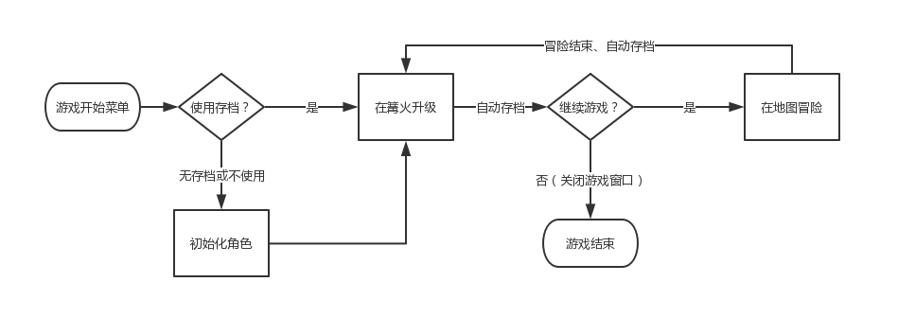

* 1. 角色类型选择：在“初始化角色”阶段，玩家从几个角色模板中选择一个，仅影响角色初始属性与物品装备，之后的游戏、升级可以使所有模板的角色成为相同的。
  2. 角色装备加成：玩家可以装备护甲、武器，并从中获得不同的“防护能力”、“攻击能力”，影响冒险过程体验。
  3. 武器类型与加强、角色升级：玩家可以在“在篝火升级”阶段选择升级自身属性或武器、护甲。这将影响冒险过程中的体验。
  4. 技能升级、技能组合：玩家可以在“在篝火升级”阶段升级技能以改变其效果；玩家可以在冒险阶段（有限次数）使用技能；部分技能可以通过先后使用次序发挥不同的作用。
  5. 附加说明：本系统使用《黑暗之魂》的“灵魂系统”，即所有的升级都消耗“灵魂”，主角通过击败敌人或拾取获得灵魂，当主角被打倒将失去所有灵魂。为了简化，本系统初版不支持“主角掉落的灵魂可以在下一次冒险时拾取”的功能。

1. 需求变化分析（相较初版Demo）
   1. 角色种类增加
   2. 武器、护甲、技能种类增加
   3. 武器、护甲等可**多次**强化（e.g. “直剑”可升级为“直剑+1”，再变成“直剑+2”），同时其增益效果变化也不同
   4. 技能增加的同时，技能组合方式也会增加
   5. 冒险地图数量增加
   6. 替换界面显示风格
   7. 核心游戏逻辑（指上面的游戏基本流程图）以外的游戏逻辑变动替换
   8. 冒险过程中操作主角的键盘键位设置可变
2. 系统设计与设计模式使用说明

DPHint

抽象工厂方法：ManagerFactory

工厂方法： StatusManager->UpgradeManager

MVC模式、观察者模式：整体项目

单例模式：各种Manager

策略模式：HeroController允许键位设置

原型模式：从MobInfo创建Mob用于实际运行游戏

模板方法模式：Spirit的run()

迭代器：DungeonMap的访问存储信息的几个方法

享元模式：不创建许多new ItemUpgradeInfo(false,this,0)而是使用ItemCantUpgradeInfo.getInstance()--简单无享元池

facade/proxy/delegate? :Game.startTour作为外层，为TourManager代理了请求，实际使用TourManager的功能